Отчет по лабораторной работе по предмету

«Компьютерные системы и сети»

1. *Название работы* : Исследование логических элементов в среде схемотехнического моделирования Multisim.

*Цель работы* : Запуск среды разработки Multisim и сборка на рабочем поле среды Multisim схемы для испытания основных и базовых логических элементов, установка в диалоговых окнах компонентов их параметров или режимов работы.

1. Использовались приборы в **Multisim** :
2. *Логический элемент «И»*

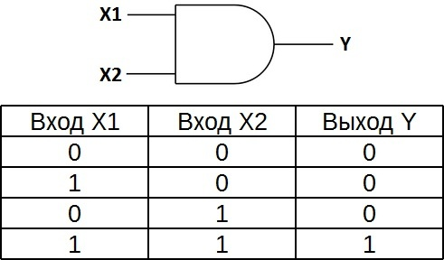

Логический элемент, выполняющий над входными данными операцию конъюнкции или логического умножения.

1. *Логический элемент «ИЛИ»*

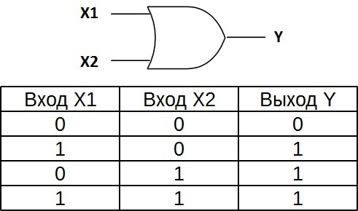

Логический элемент, выполняющий над входными данными операцию дизъюнкции или логического сложения.

1. Логический элемент «НЕ»

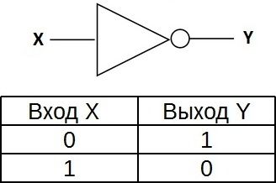

Логический элемент, выполняющий над входными данными операцию логического отрицания.

1. Логический элемент «И-НЕ»

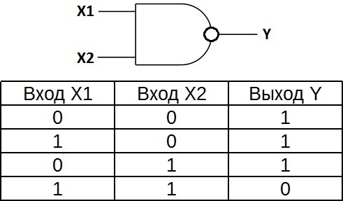

Логический элемент, выполняющий над входными данными операцию логического сложения, и затем операцию логического отрицания, результат подается на выход.

1. Логический элемент «ИЛИ-НЕ»

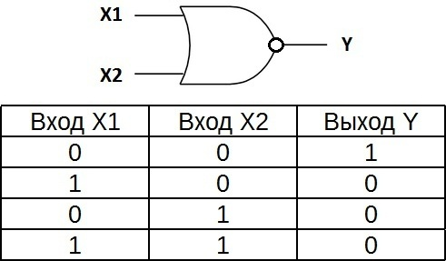

Логический элемент, выполняющий над входными данными операцию логического сложения, и затем операцию логического отрицания, результат подается на выход.

1. 1) Изображение электрической схемы для испытания логических элементов :

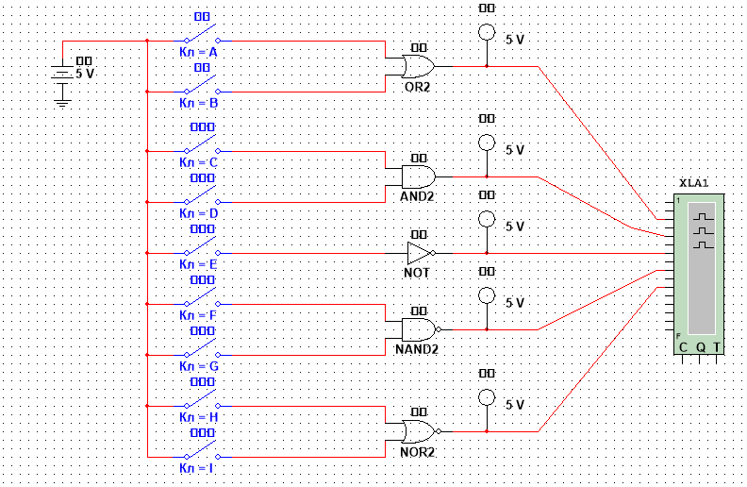

2) Изображение собранной схемы для реализации заданной логической функции : 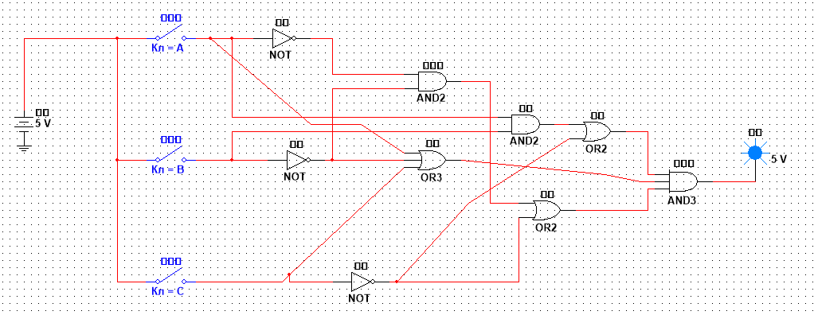

1. 1) Таблица истинности, отображающая работу логических элементов :



2) Таблицы истинности, отображающая работу исследуемой логической функции :



1. В процессе работы были изучены основные свойства логических элементов, принцип их работы и соединения в цепь. Также был освоен навык построения электрической схемы для простой логической функции.